  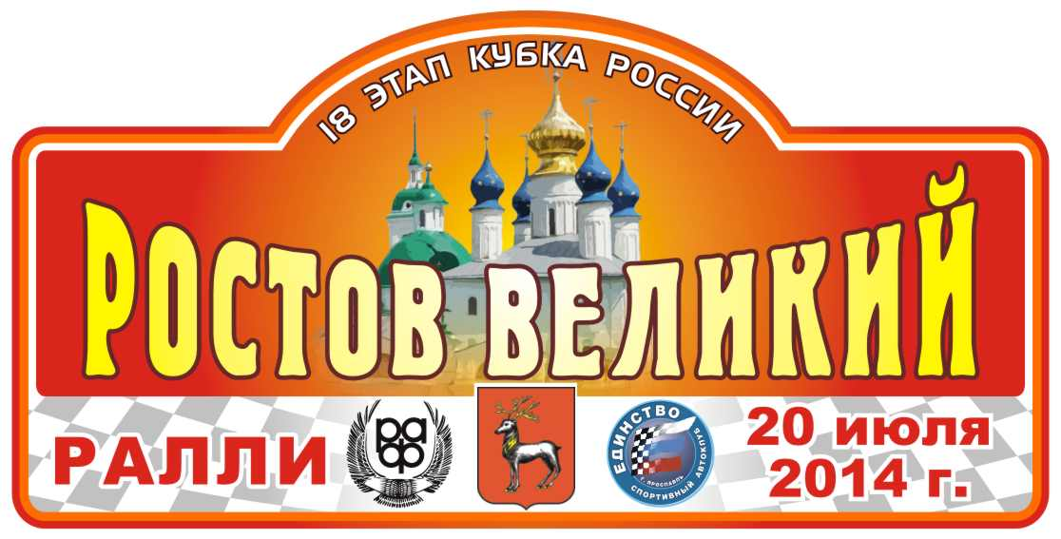 | РАЛЛИ «Ростов Великий-2014»  18-й этап Кубка России по ралли  3-й этап Открытого Чемпионата ЦФО

Дата: | 18.07.2014 |  | Время: | 18:00
Предмет: | Бюллетень № 2 |  | Документ № | 1:2
От: |  | Организатора
Кому: |  | Всем заявителям / членам экипажей
Количество страниц: |  | 1 | Приложения: | 0

- Изменение п.2.6. Регламента: Спортивный комиссар – Брусникин Андрей (Ногинск МО)

- Изменяется расписание ознакомления с трассой ралли:

День недели, дата | Номер и название СУ | Дистанция СУ, км | Период времени
День недели, дата | Номер и название СУ | Дистанция СУ, км | Начало | Окончание
Суббота,  19 июля 2014 года | СУ-1,3 «Горный»  СУ-5 «Щебзавод»  СУ-2 «Караш»  СУ-4,6 «Семенково» | 12,05  11,90  14,95  14,95 | 12:00  13:40  09:00  10:40 | 13:20  15:00  10:20  12:00

ОРГАНИЗАТОР
Согласовано с Комитетом ралли РАФ
18.07.2014

